Рисование в старшей логопедической группе.

«Ветер играет». Нетрадиционная техника «Кляксография с трубочкой».

Подготовила: Воспитатель: Горбунова С.В.
Цель: знакомство с нетрадиционной техникой рисования «кляксография с трубочкой».
Задачи:
- обучение технике рисования в нетрадиционной технике «кляксография с трубочкой»;
- развитие чувства композиции;
- развитие исследовательской и познавательной деятельности;
- развитие воображения, творческой активности;
Предварительная работа:
- Рассматривание иллюстраций на тему «Ветер»;
- Игры с выдуванием воздуха через трубочку;

Материалы для каждого ребенка: тонированные листы, разведенная гуашь синего цвета, набор красок , кисти, вода, салфетки, коктейльные трубочки.

Фото 1
Фото 2
Фото 3
Фото 4

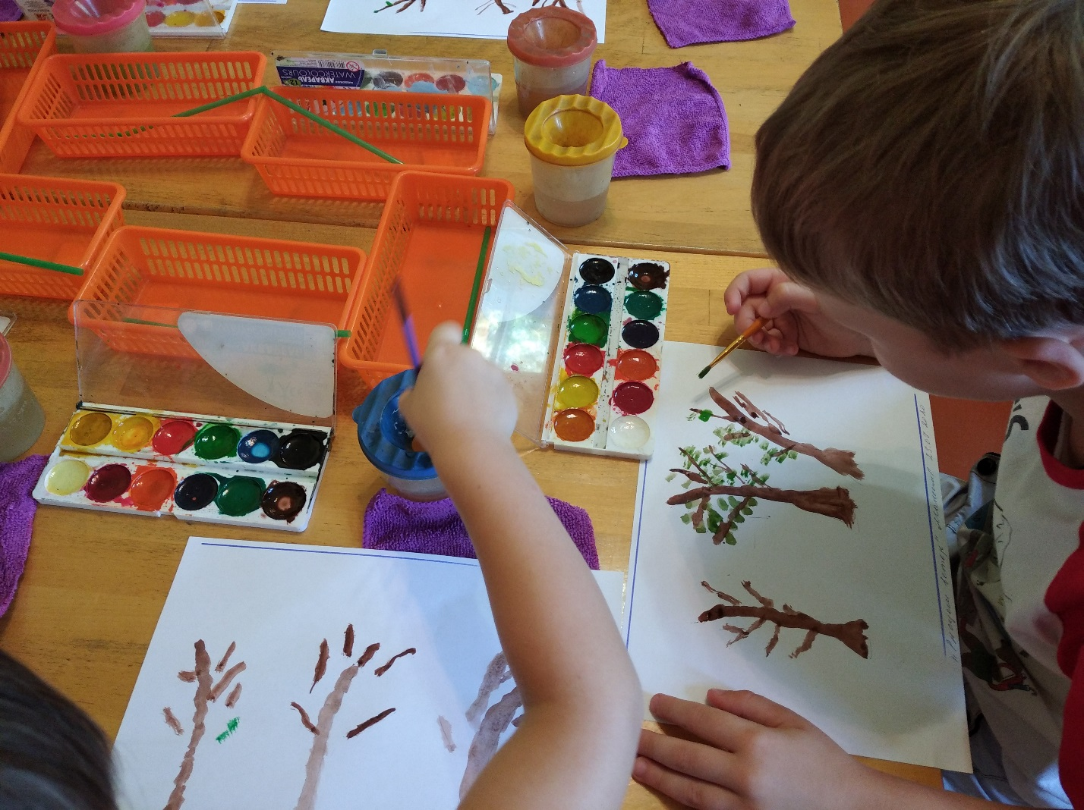

Фото 1.

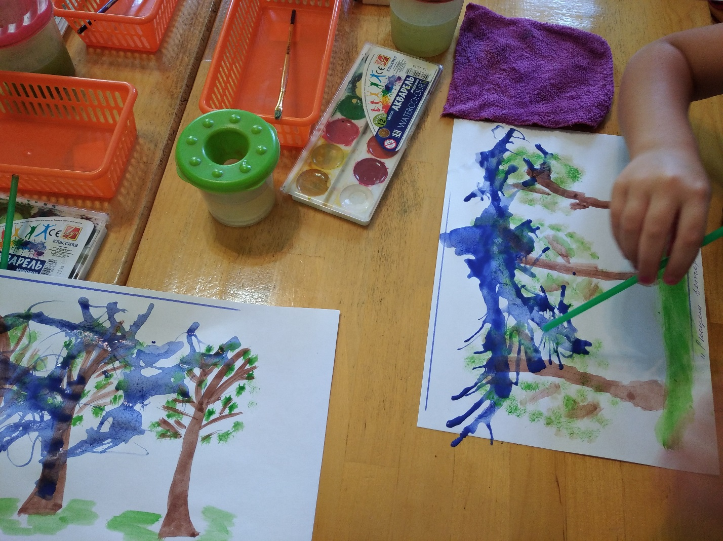

Фото 2

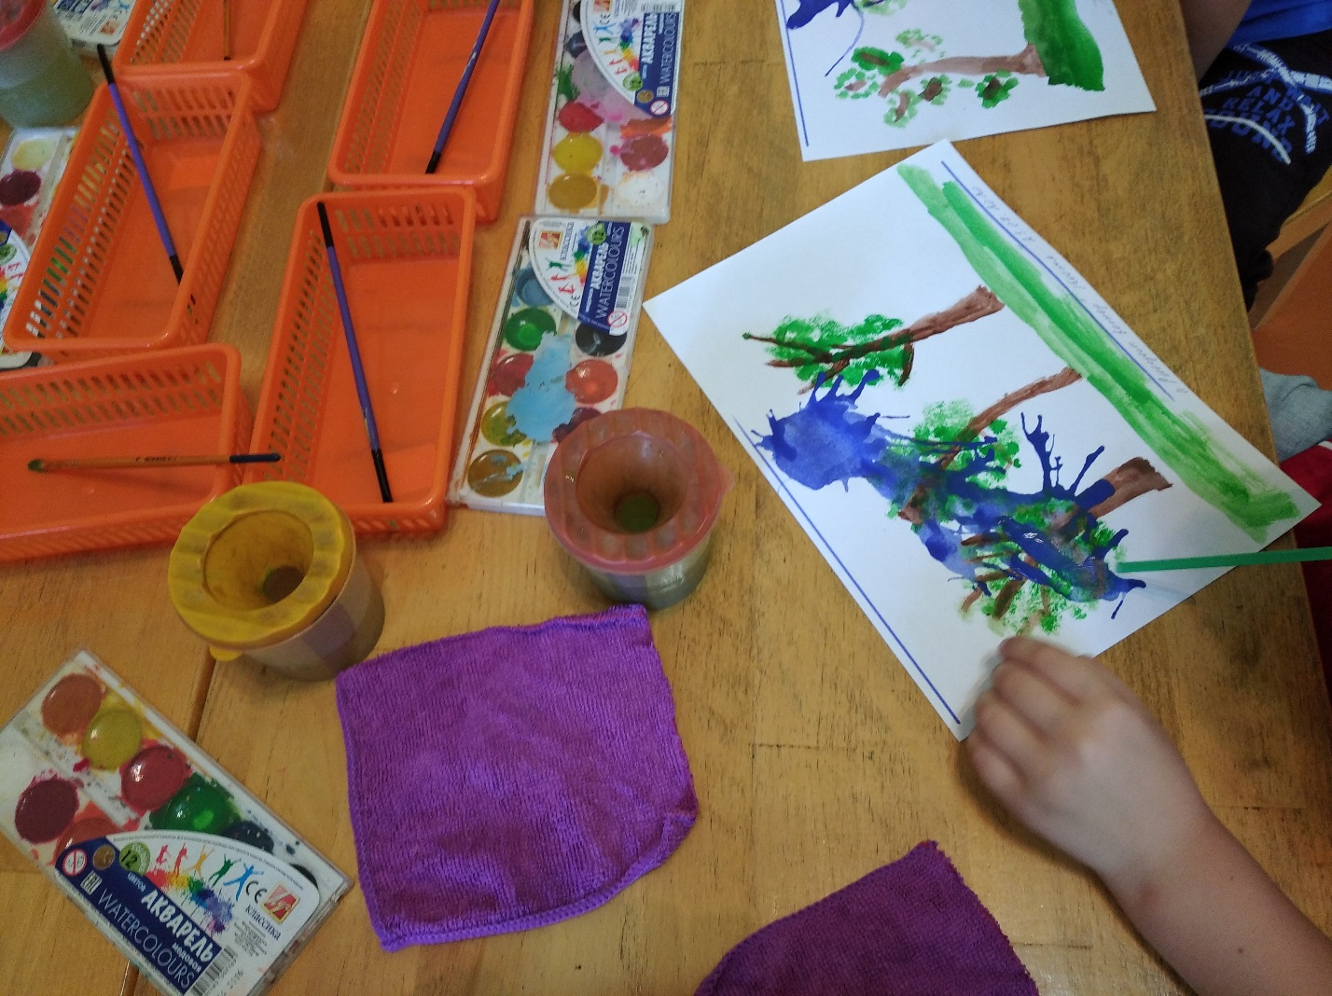

Фото 3

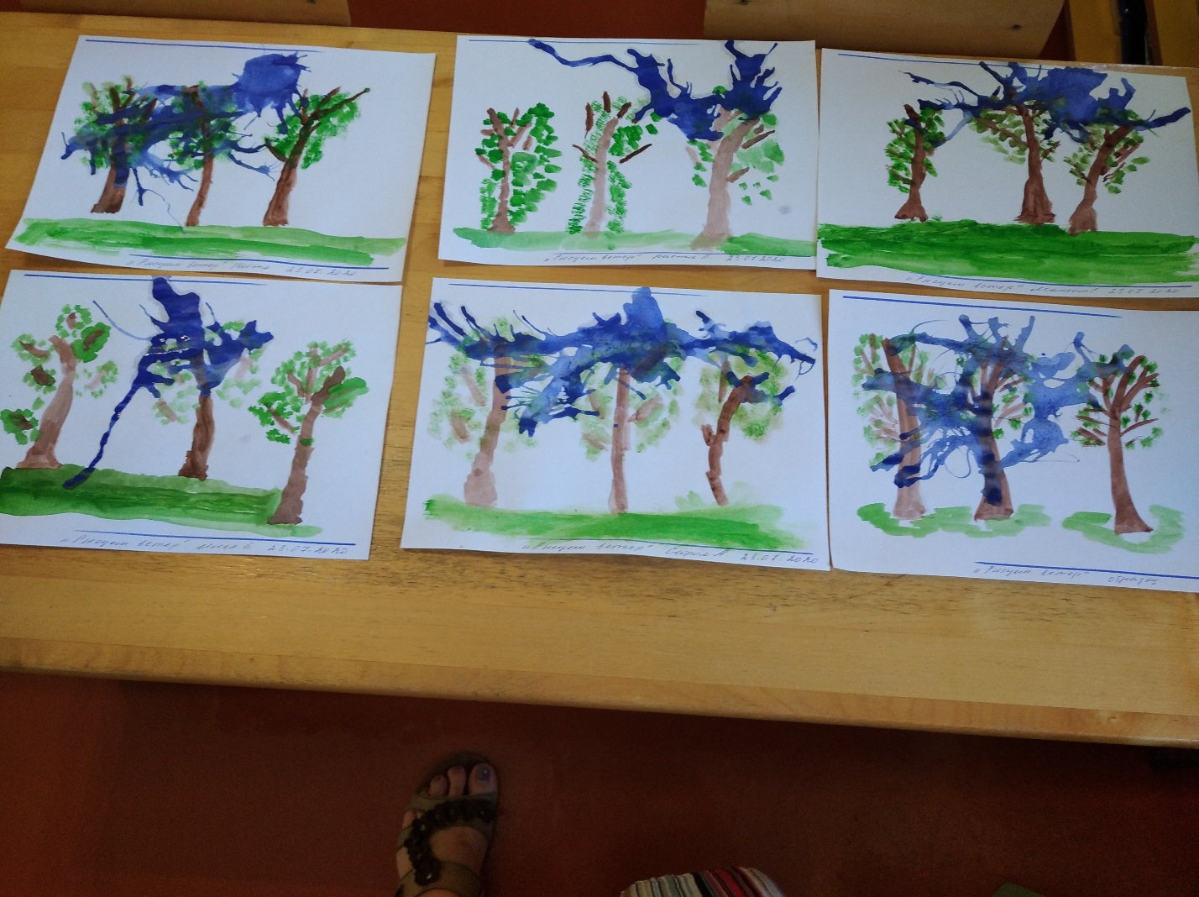

Фото 4

